

Maciej Nikonowicz

„Hungry Capybara”
Web Application

PROJEKT PODYPLOMOWY

Promotor: Łukasz Rybak, Bartosz Kaczmarek

Podyplomowe Studia Testowanie Oprogramowania
Poznań, 2018/2019

Wstęp

- Wprowadzenie

Niniejszy dokument jest planem testów dla aplikacji webowej „Hungry Capybara”, stworzonej przez niezależny zespół programistów, której grupą docelową są użytkownicy z potrzebą większej kontroli nad produktami w swojej kuchni, chcący wprowadzić w swoim życiu politykę „zero waste”. Główną funkcjonalnością aplikacji jest sugerowanie użytkownikom przepisów z zewnętrznego API na podstawie wskazanych produktów. Aplikacja dostępna jest produkcyjnie w podstawowej wersji i wymaga przetestowania przed nowymi wydaniami.

- Cele

Głównym celem testów jest sprawdzenie, czy poprawnie działają główne funkcjonalności aplikacji: logowanie i rejestracja, komunikacja z zewnętrznym API, generowanie przepisów, dodawanie/usuwanie/edycja produktów oraz składników. Wymagane jest także sprawdzenie jak aplikacja reaguje na różne obciążenie systemu. Warunkiem dalszego rozwoju aplikacji są poprawnie działające wszystkie główne funkcjonalności.

- Oczekiwania

Faza testowania ma dowieść, że wykonany System spełnia wymagania funkcjonalne i niefunkcjonalne, przedłożone przez Zamawiającego (Głównego programistę) i nadaje się do dalszego rozwoju.

- Podejście

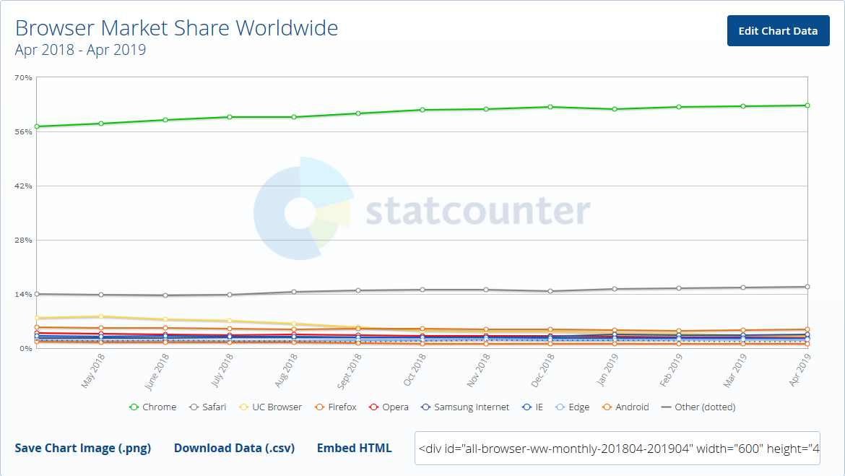
Z racji tego, iż System nie posiada dokumentacji przyjęte zostało podejście testowania eksploracyjnego. Testy manualne wykonane zostaną przez osobny, zewnętrzny zespół testerski. Zostaną wykonane zatem testy automatyczne, wydajności, funkcjonalne(end-to-end). Z powodu ograniczonego budżetu oraz czasu, testy zostaną przeprowadzone wyłącznie na przeglądarce Chrome kompatybilną do wersji 74, która stanowi blisko 65% użycia w sieci.

Opis testów

- Testowany obiekt – opis aplikacji

Obiektem testowanym jest aplikacja webowa znajdująca się pod adresem http://vol4-capybara.herokuapp.com/ , dostępna wyłącznie w języku angielskim. Po zarejestrowaniu/zalogowaniu użytkownik ma dostęp do strony ze składnikami, które może dodawać/edytować oraz z których generowane są później przepisy z zewnętrznego API

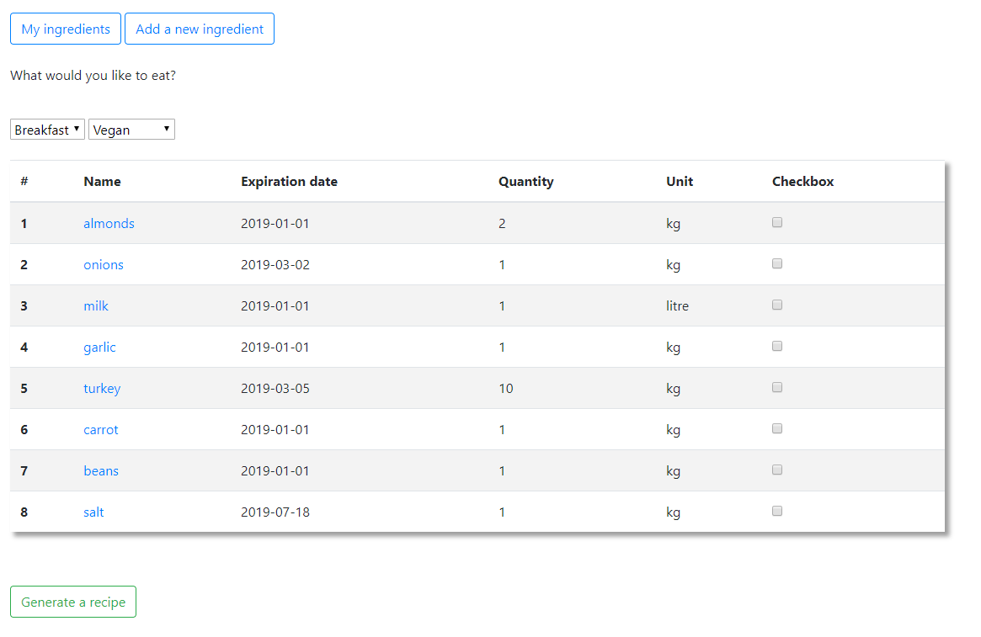
- My ingredients – tabela ze składnikami widoczna na zrzucie
- Add a new ingredient – strona odpowiedzialna za dodanie nowego składnika
- Breakfast/Vegan – inputy służące za wybór rodzaju diety i typu posiłku
- Checkbox – wybór składników, z których chcemy wygenerować przepisy
- Generate a recipe – przycisk do generowania przepisów z wybranych składników

Użytkownik „Admin” ma możliwość dodawania produktów, z których później użytkownicy mogą kompletować listę swoich składników.

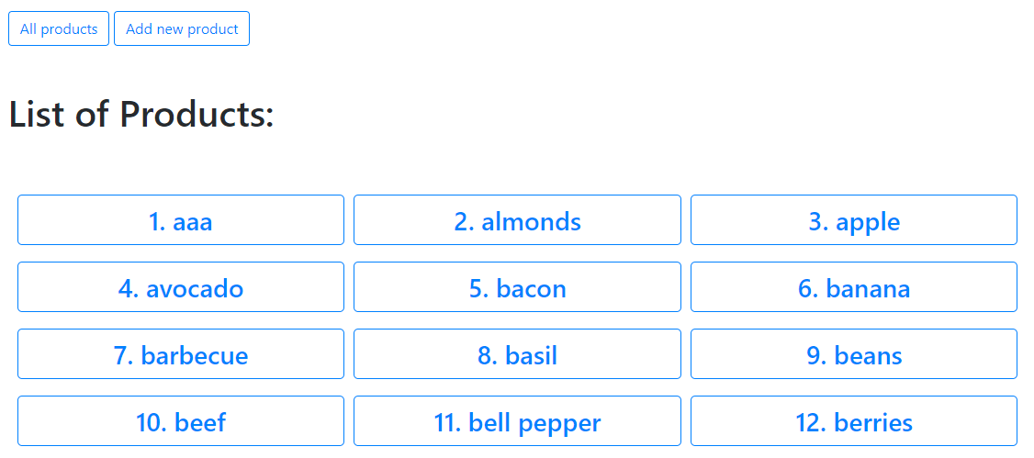

- Funkcjonalności do przetestowania

Tabela priorytetów testowanych elementów:
1 | Niski priorytet, drobnostka
2 | Normalny priorytet
3 | Wysoki priorytet, kluczowe

- Rejestracja (2)
- Logowanie (2)
- Dodawanie nowego produktu (tylko użytkownik „admin”) (2)
- Dodawanie/edycja/usuwanie składników (1)
- Generowanie przepisów z wybranych składników (3)
- Poprawność API (3)
- Wydajność (1)

- Funkcjonalności nietestowane

- Edycja danych użytkownika
- Logowanie za pomocą Facebook
- Zmiana avatara
- Wylogowanie
- Ilość generowanych przepisów
- Negatywne scenariusze, np. błędne dane logowania, produkty z niedozwoloną nazwą itd.
- Funkcja połączenia z aplikacją Instagram

Z racji braku dokumentacji, a także minimalnego budżetu i ograniczeń czasowych zostaną wykonane testy integracyjne sprawdzające tylko główne funkcjonalności systemu niezbędne do jego funkcjonowania i dalszego rozwoju. Nie jest istotnym „co” jest generowane, a „czy” jest generowane, dlatego pominięte zostaną testy negatywne oraz funkcjonalności nie wpływające na całościowe działanie Systemu.

- Techniki i narzędzia

- Testowanie API – w celu przetestowania zewnętrznego API użyte zostanie narzędzie SoapUI w wersji 5.5.0. Stworzone zostaną przypadki testowe sprawdzające, czy API zwraca prawidłowe wyniki z odpowiednim statusem HTTP oraz w odpowiednim czasie, zawierające odpowiednie słowa kluczowe.
- Testy automatyczne – zostaną napisane testy automatyczne przy pomocy Selenium oraz języka Python. Testy automatyczne będą sprawdzać, czy prawidłowo działają główne funkcje Systemu, tj. logowanie, rejestracja, generowanie przepisów – sprawdzenie zostanie wykonane za pomocą testów automatycznych, aby mieć podstawę do późniejszych testów regresyjnych przy kolejnych wydaniach systemu. Kluczowe wyniki zostaną zapisane w formie zrzutów ekranu.
- Testy wydajności – do testów wydajności zostanie użyte narzędzie JMeter. Zostaną stworzone przypadki sprawdzające jak zachowują się główne strony aplikacji przy dużym obciążeniu użytkowników. Wyniki zostaną zalogowane w odpowiednich formatach (html/xml)

- Kryteria zaliczenia/niezaliczenia testu

- Logowanie – kryterium zaliczenia jest poprawne zalogowanie się do Systemu za pomocą dostarczonych danych (dla zwykłego użytkownika oraz użytkownika „admin”), wyświetlenie przycisku „Check your fridge”
- Rejestracja – kryterium zaliczenia jest poprawna rejestracja nowego użytkownika za pomocą dostarczonych danych (+ poprawny upload pliku do avatara)
- Dodawanie nowego produktu – kryterium zaliczenia jest poprawne dodanie nowego produktu przez użytkownika „admin” (wyświetlenie na liście produktów)
- Dodawanie/edycja/usuwanie składników – kryterium zaliczenia jest poprawne dodanie składnika do listy, a następnie możliwość jego edycji (zmiana nazwy/daty/ilości) oraz usunięcia
- Generowanie przepisów – kryterium zaliczenia jest wyświetlona lista przepisów z zewnętrznego API po kliknięciu przycisku
- Poprawność API – kryterium zaliczenia jest pozytywne przejście wszystkich asercji do każdego przypadku testowego
- Wydajność – kryterium zaliczenia jest pozytywne przejście wszystkich asercji do każdego przypadku testowego

Każdy test automatyczny generować będzie zrzut ekranu potwierdzający, czy funkcjonalność spełnia założenia.

Przewidywane utrudnienia, które mogą wystąpić podczas testowania:

- brak dostępu do internetu / spowolnione łącze
- brak dostępu do zewnętrznego API (przykładowo aktualizacje po stronie dostawcy)
- brak dostępu do serwera, na którym działa aplikacja (Heroku)

- Dokumentacja testu

- Plan testu
- Scenariusze testowe – rozpisane przypadki testowe dostarczone przez osobny zespół odpowiedzialny za testy manualne
- Dokumentacja do testów automatycznych
- Opis testów API oraz wydajności
- Raport podsumowujący
- Wszystkie pliki, zarówno dokumenty jak skrypty, dostępne na stronie Github

.
- Środowisko testowe

- Komputer z dostępem do sieci
- System operacyjny Windows (od wersji 7 w górę)
- Zainstalowany Python w wersji 3.x
- Zainstalowane Selenium w wersji 3.14
- Zainstalowane SoapUI w wersji 5.5.0
- Zainstalowany JMeter w wersji 5.1.1
- Zainstalowane środowisko Java(TM) SE Runtime Environment
- Przeglądarka Chrome w wersji 74

- Osoby odpowiedzialne

Za wyżej wymienioną część testów odpowiedzialna jest jedna osoba, specjalnie do tego wyznaczona, która ma zaplanować, przygotować, wdrożyć i zaraportować wszystkie testy, które zostały opisane we wcześniejszych punktach. Jej zadaniem jest dostarczenie Zamawiającemu informacji, czy główne funkcje Systemu działają i nadają się do dalszego rozwoju aplikacji.

- Harmonogram

- 08.04 – 20.04 Plan testów
- 20.04 – 05.05 Testy API
- 05.05 – 12.05 Testy wydajnościowe
- 12.05 – 20.05 Testy automatyczne, integracyjne
- 20.05 – 30.05 Czynności zamykające, raportowanie
- 01.06 – dostarczenie dokumentacji do Zamawiającego

- Historia zmian

Data zmiany | Osoba aktualizująca | Opis zmiany
11.03.2019 | MN | Wersja 1.0
20.04.2019 | MN | Wersja 1.1
08.05.2019 | MN | Wersja 1.2
21.05.2019 | MN | Wersja 1.3

